Penugasan Jobsheet
Nama : Muhammad Panji Taqiyuddin / 23
Kelas : TI-1C
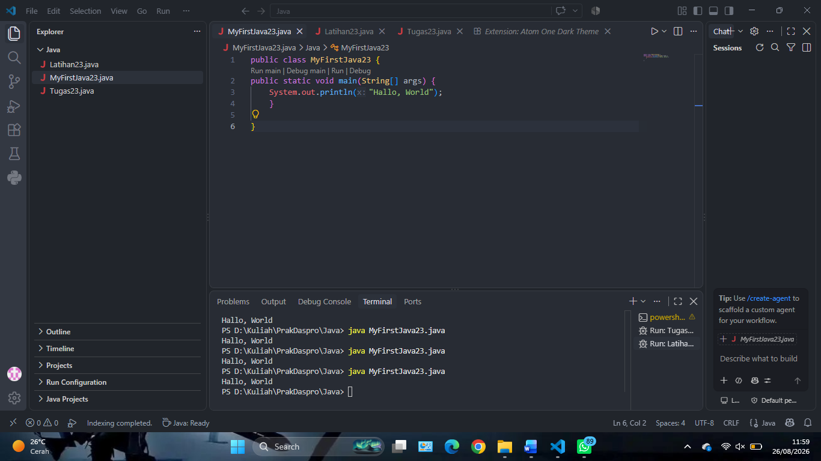
Pertanyaan Percobaan 1
- Jelaskan apa kegunaan memasukkan lokasi folder bin dari Java ke dalam variabel PATH!
Jawab : Agar sistem computer bisa menjalankan program java dan javac
- Jelaskan Kegunaan perintah javac ketika masuk di command prompt!
Jawab : Kegunaan dari javac Adalah untuk memeriksa apakah Java Development Kit (JDK) sudah terpasang atau belum terpasang
Pertanyaan Percobaan 2
- Jelaskan fungsi perintah javac MyFirstJava00 pada percobaan diatas!
Jawab : Perintah javac digunakan untuk mengkompilasi (compile) file program java
- Jelaskan fungsi perintah java MyFirstJava00 pada percobaan diatas!
Jawab : Java digunakan untuk menjalankan program java
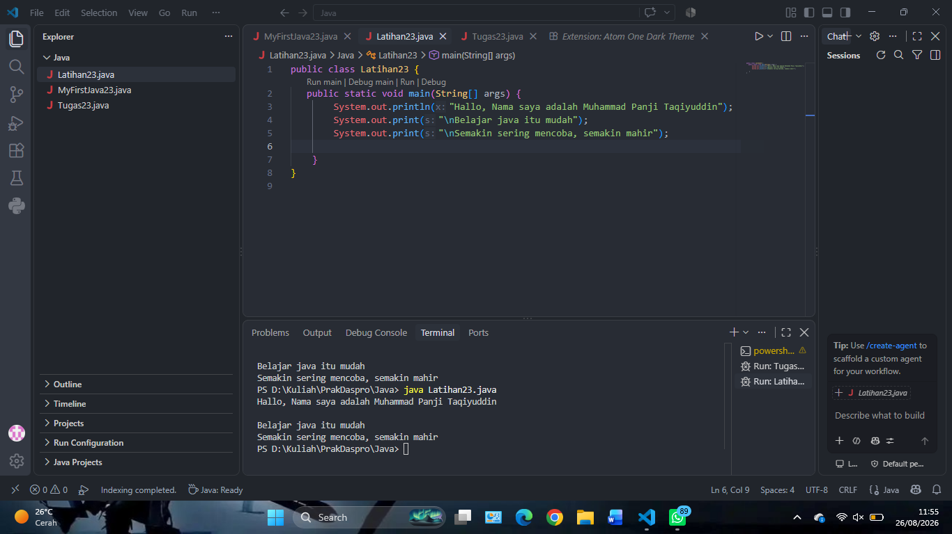
Pertanyaan!
- Gantilah perintah System.out.println menjadi System.out.print pada baris ke 6 dan 7 kemudian jalankan program!
- Apakah perbedaan System.out.println(".........."); dan System.out.print("............");, Jelaskan!
Jawab : System.out.println() berguna untuk menampilkan teks, kemudian langsung pindah ke baris berikutnya, dan System.out.print() berguna untuk menampilkan teks, tetapi tidak pindah ke baris berikutnya atau output berikutnya akan lanjut di sampingnya
- Gantilah perintah pada baris ke 6 dan 7 menjadi seperti berikut ini :
- Jelaskan fungsi perintah \n pada baris ke 6 dan 7!
Jawab : Untuk membuat baris baru pada output
- Pada baris ke 7 tambahkan karakter // sehingga baris tersebut menjadi
- Jalankan program dan amati apakah yang terjadi! Jelaskan fungsi karakter //
Jawab : Untuk menonaktifkan codingan supaya tidak dapat dijalankan oleh java
